DM n° 04 - S2I - Construction

Pince de telecabine débrayable

## Mise en situation

• L’étude porte sur une télécabine débrayable. Ce système permet d’assurer un flux ascendant de skieurs vers les sommets enneigés. Il est constitué de deux bâtiments appelés gare de départ et gare d’arrivée. La liaison entre ces deux ouvrages est essentiellement constituée par un câble sans fin s’enroulant sur une poulie dans chaque gare.

• Ce câble est à la fois porteur et tracteur. La gare de départ assure l’entraînement du câble grâce à une poulie motrice. La poulie de renvoie folle de la gare d’arrivée est montée sur un système de suspension muni d’un contrepoids qui assure la tension du câble.

• Des pylônes assurent l’écartement entre le câble et la montagne. Hors des gares, les cabines sont suspendues au câble par des pinces. Elles se déplacent alors à une vitesse de 5 m/s par rapport au sol. Dans les gares les pinces sont débrayées et les cabines sont entraînées par un système annexe (chemin des cabines) à une vitesse de 0,2 m/s. Les passagers peuvent alors monter et descendre.

## Étude de la pince

### Description

• La pince est située à l’extrémité de la suspente de la cabine. Elle a pour but de solidariser la cabine du câble.

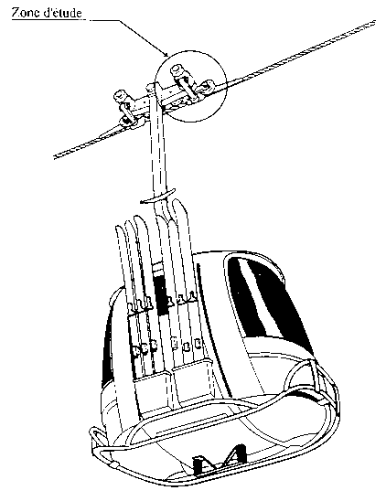 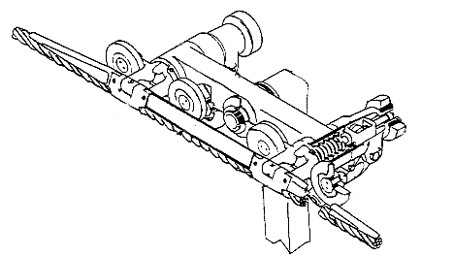

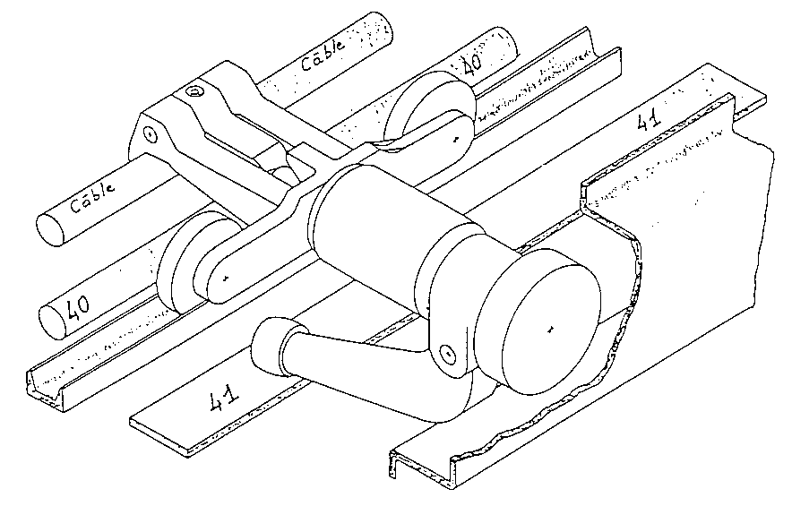

• La pince représentée ci-dessus en perspective est représentée par son dessin d’ensemble au format A4 (échelle).

#### Pince en position serrée

* Le levier **38** est relâché.
* Les deux ressorts **10** et **11** sont en appui sur la coupelle **13** du mors fixe et agissent sur le poussoir **7** par l’intermédiaire de la coupelle **9**.
* Le poussoir **7** appuie donc sur le mors mobile **2** pour le bloquer en positon de serrage du câble.

#### Débrayage de la pince

• Phase 1

* A l’arrivée dans la gare, les galets **22** et **39** pénètrent dans des rails de guidage.
* Le galet 36 prend contact avec la rampe **41**, qui le déplace vers le haut. Le levier pivote alors sur son axe ce qui entraîne l’effacement du poussoir **7**.
* Le mors mobile est ainsi libéré.

• Phase 2

* Le rail de relevage **40** pousse progressivement le mors mobile **2** vers le haut pour l’écarter du câble qui n’entraîne plus la cabine.
* Simultanément, le rail de guidage des galets **39** dévie progressivement la pince. Le mors fixe est alors écarté du câble et soulevé d’une valeur a.

• Phase 3

* Le galet **36** quitte la rampe **41**.
* Le levier **38** reprend alors sa position basse initiale.
* Sous l’action de ressorts **10** et **11**, le poussoir **7** vient verrouiller le mors mobile **2** en position pince ouverte.

### Étude cinématique

• Le schéma cinématique très incomplet de la pince en position serrée est donné en début de page suivante.

✍**1**  Par coloriage définir les sous-ensembles cinématiques et faire un graphe de structure.

✍**2** Compléter et reproduire sur votre copie le schéma incomplet donné.

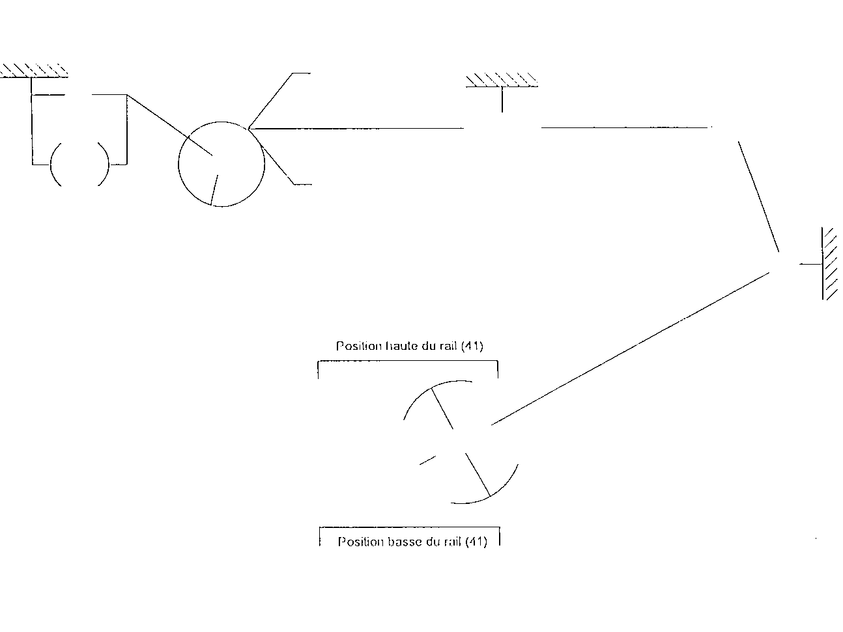

✍**3** Pour vérifier que le déplacement de l’extrémité gauche du poussoir **7** permet le dégagement du galet **5**, refaire le schéma cinématique de la pince lorsque le rail occupe la position haute.

✍**4** Vérifier que le dégagement du galet est possible et donner la valeur réelle du déplacement du poussoir **7** mesurée directement sur le dessin d’ensemble.

✍**5** Refaire le schéma cinématique de la pince lorsqu’elle est verrouillée en position ouverte.

## Travail graphique

##### Remarque

Les travaux demandés sont à main levée ! Cela n’exclue nullement une très bonne qualité graphique !

✍**1** Dessin à main levée de la pièce **36** en perspective qui est globalement une pièce de révolution.

✍**2** Dessin à main levée de la pièce **17** en perspective.

✍**3** Dessin à main levée de la pièce **7** en perspective.

